|  |
| --- |
|  |
| Memoria práctica 2 Interacción persona-robot |
|  |

|  |
| --- |
| Adrián Losada Álvarez Raúl Trillo Martínez |

Tabla de contenido

Introducción 3

Similitudes con el robot Turtlebot y control de movimiento 3

Enfoque en el uso del LiDAR 3

Estrategias de navegación y evitación de obstáculos 3

Scripts 4

Evita obstáculos (*dodge.py*) 4

Configuración de conos de visión 4

Determinación de distancias y umbral de reacción 4

Mecanismo de esquiva 4

Sigue personas (*follow.py*) 6

Estructuración del campo de visión 6

Seguimiento activo con el paquete “*LEG_DETECTOR”* 6

Navegación hacia la persona detectada 6

Mantenimiento de una distancia de seguridad 6

Conclusión 7

Desafíos específicos del LiDAR 7

Avances en Robótica Móvil: Programación y Aplicaciones del Robot Perro A1 7

# Introducción

En esta práctica, hemos tenido la oportunidad de trabajar con un avanzado perro robótico Unitree A1.

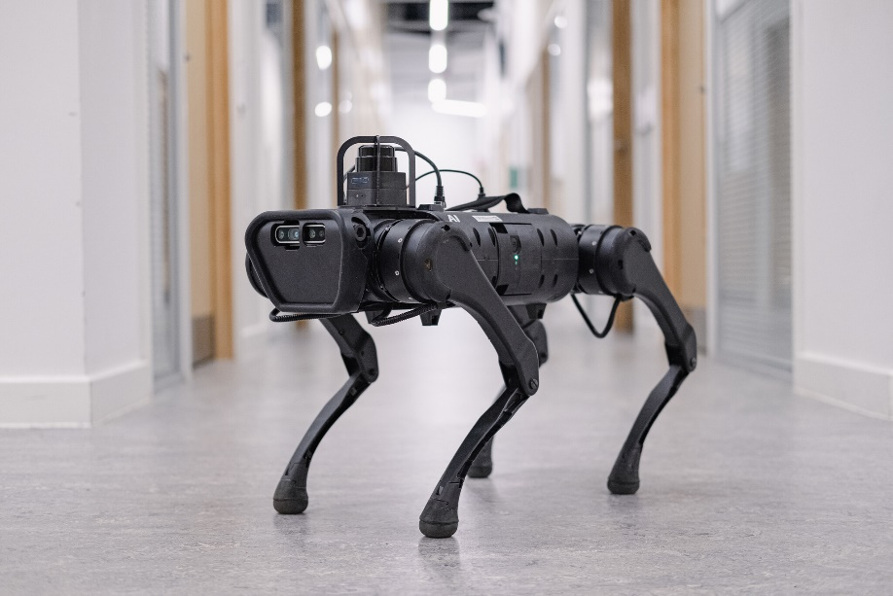

Imagen del robot *Unitree Robot Dog A1*

Este robot destaca por su arquitectura similar a la de un perro, lo que le permite desplazarse por terrenos irregulares e inaccesibles para otro tipo de robots, presenta desafíos únicos y emocionantes en el campo de la programación y el control de movimiento. A continuación, veremos una pequeña introducción de todos los puntos de esta práctica:

## Similitudes con el robot Turtlebot y control de movimiento

A pesar de su complejidad, hemos encontrado que programar el robot perro A1 es similar a trabajar con el conocido Turtlebot. Originalmente el perro robótico sería programado con scripts en lenguaje c++, pero gracias al uso de una máquina virtual adaptada pudimos utilizar el topic “*/cmd_vel”* para controlar los movimientos del robot, empleando un mensaje de tipo “*twist*” que se divide en componentes angular y lineal.

## Enfoque en el uso del LiDAR

En cuanto a los sensores, aunque el robot perro A1 está equipado con una cámara RGBD, nuestro trabajo se centró exclusivamente en el uso del LiDAR. A pesar de que este sensor tiende a ser más propenso a errores, su simplicidad lo hace especialmente atractivo para nuestras aplicaciones.

## Estrategias de navegación y evitación de obstáculos

Para la navegación y la evitación de obstáculos, exploramos diferentes enfoques. Uno de ellos fue el uso de sensores laterales, pero finalmente optamos por aprovechar las capacidades del LiDAR.

# Scripts

## Evita obstáculos (*dodge.py*)

Durante la práctica con el robot perro A1, uno de los componentes clave fue el desarrollo de un módulo de esquiva de obstáculos. Este proceso se llevó a cabo utilizando el LIDAR, un sensor que permite al robot percibir su entorno con gran precisión. A continuación, detallamos el método empleado:

### Configuración de conos de visión

Primero, se establecen tres conos de visión dentro del rango de detección del LIDAR. Cada cono se configura para identificar las distancias más cortas que surgen de los objetos detectados, haciendo una distinción crucial para excluir las lecturas procedentes de las estructuras protectoras del propio LIDAR, conocidas como "jaulas". A continuación, se presenta una imagen de las divisiones del rango de visión LiDAR:

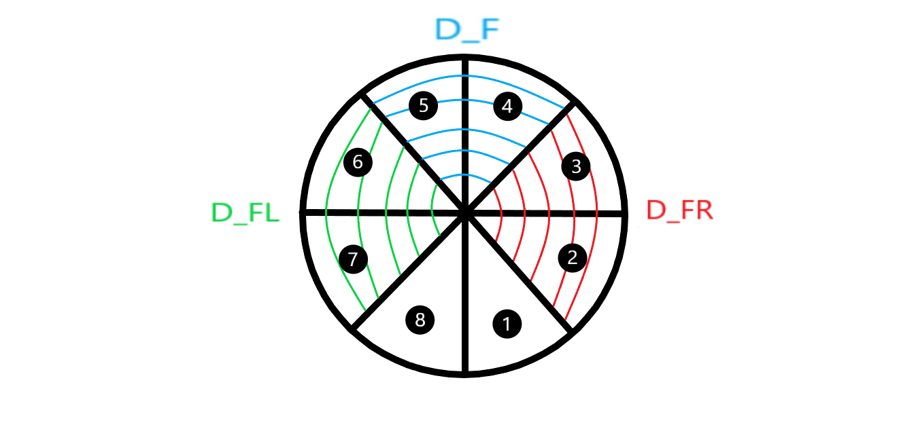

D_FR: Distancia mínima detectada entre 1/8 y 3/8 del rango total.  
D_F: Distancia mínima detectada entre 3/8 y 5/8 del rango total.  
D_FL: Distancia mínima detectada entre 5/8 y 7/8 del rango total.

### Determinación de distancias y umbral de reacción

Con las distancias más cortas identificadas, se procede a compararlas con unos umbrales predeterminado, denominados ‘THRESHOLD_F’ y ‘THRESHOLD_T’, uno para la condición de avance y otro para la de giro, respectivamente. Este umbral es crucial, ya que define el límite de proximidad al cual el robot debe iniciar una maniobra de esquiva para evitar una colisión.

### Mecanismo de esquiva

Si el LiDAR detecta un objeto dentro de los umbrales, el robot interpreta que debe evitar el obstáculo. La esquiva se realiza en la dirección opuesta a la ubicación percibida del objeto. Por ejemplo:

Si el obstáculo se detecta a la derecha, el robot se moverá hacia la izquierda.

Si el obstáculo se encuentra directamente en frente, el robot se detendrá.

La inteligencia del robot le permite discernir la mejor ruta de esquiva en tiempo real, garantizando así una navegación segura y efectiva durante la práctica. Además, se agregó una condición extra, de tal forma que, si el robot se encuentra en el centro de un pasillo con las paredes de la izquierda y derecha a una distancia similar, no oscile de un lado a otro indefinidamente.

Con esta metodología, el robot perro A1 puede maniobrar de manera autónoma en un entorno con obstáculos, demostrando su capacidad para operar en escenarios que imitan condiciones del mundo real.

Video demostrativo del script: [Evita obstáculos](https://nubeusc-my.sharepoint.com/:v:/g/personal/adrian_losada_alvarez_rai_usc_es/ES7ehnNe1IRHtuy8_GGsHI0Bim3Pgyv2-AMb7x3XyIdmjA?nav=eyJyZWZlcnJhbEluZm8iOnsicmVmZXJyYWxBcHAiOiJPbmVEcml2ZUZvckJ1c2luZXNzIiwicmVmZXJyYWxBcHBQbGF0Zm9ybSI6IldlYiIsInJlZmVycmFsTW9kZSI6InZpZXciLCJyZWZlcnJhbFZpZXciOiJNeUZpbGVzTGlua0NvcHkifX0&e=XTh5xt)

## Sigue personas (*follow.py*)

Además del script de esquiva de obstáculos, también incorporamos una funcionalidad de seguimiento de personas utilizando el LiDAR y el topic “*/people_tracker_measurements”*. Este sistema utiliza un enfoque similar en términos de división del campo de visión, pero con una estrategia de movimiento distinta:

### Estructuración del campo de visión

Al igual que en la esquiva de obstáculos, dividimos el alcance del LIDAR en conos, pero esta vez solo precisa de la distancia D_F. Esta segmentación nos garantiza que el robot no colisione frontalmente con la persona que está siguiendo.

### Seguimiento activo con el paquete “*LEG_DETECTOR”*

El corazón del script de seguimiento es el *“leg_detector”*, un componente del sistema que se especializa en identificar y rastrear dos puntos en movimiento que corresponden a las piernas de una persona. Es importante mencionar que, aunque el sistema está afinado para reconocer patrones humanos, puede ocurrir que confunda objetos estáticos, como sillas, con una persona debido a sus características similares, para ello implementamos un algoritmo que dependiendo de la variación en la posición de estas detecciones pudiésemos identificar los falsos positivos e ignorarlos.

### Navegación hacia la persona detectada

A diferencia del módulo de esquiva, cuando el *“leg_detector”* identifica a una persona dentro de los conos de visión, el robot se dirige hacia ella utilizando como información de entrada el ángulo de dicha persona con respecto a la base de este. La intención es mantener un seguimiento constante, ajustando su trayectoria para moverse en la dirección donde se detecta la presencia de las piernas.

### Mantenimiento de una distancia de seguridad

Una consideración crucial en nuestro diseño es el mantenimiento de una distancia de seguridad. El robot está programado para conservar un margen que le permite seguir a la persona sin riesgo de colisión. Esto no solo asegura la seguridad de los individuos en el entorno, sino que también proporciona una experiencia de interacción más natural y cómoda.

Video demostrativo del script: [Sigue personas](https://nubeusc-my.sharepoint.com/:v:/g/personal/adrian_losada_alvarez_rai_usc_es/EWfgs9Loa79Ep7oZZOxkEJQBsIih0uHqLjCae8jJWx2rUA?nav=eyJyZWZlcnJhbEluZm8iOnsicmVmZXJyYWxBcHAiOiJPbmVEcml2ZUZvckJ1c2luZXNzIiwicmVmZXJyYWxBcHBQbGF0Zm9ybSI6IldlYiIsInJlZmVycmFsTW9kZSI6InZpZXciLCJyZWZlcnJhbFZpZXciOiJNeUZpbGVzTGlua0NvcHkifX0&e=rEffQD)

# Conclusión

## Desafíos específicos del LiDAR

Nos enfrentamos a un desafío particular con la jaula protectora superior del LIDAR. En el contexto de la detección y seguimiento de personas utilizando el "*leg_detector*", encontramos que el LIDAR, al pasar por una diagonal de la jaula reiniciaba el historial de personas creado, ya que generaba una nueva persona en lugar de seguir detectando a la misma. Esto resultaba en un retardo para volver a identificar correctamente a una persona, por lo que decidimos dar un paso atrás y no darle tanta importancia a que siguiera a la misma persona constantemente para así poder lograr un seguimiento óptimo.

## Avances en Robótica Móvil: Programación y Aplicaciones del Robot Perro A1

La práctica con el robot perro A1 representa un avance significativo en el campo de la robótica móvil y la interacción autónoma. La programación y operación del robot, aunque presenta similitudes con el trabajo previo en robots como el Turtlebot, introduce desafíos únicos dada su estructura similar a la de un perro, que le permite maniobrar en terrenos difíciles.

Estas aplicaciones demuestran la versatilidad y capacidad de adaptación del robot perro A1, destacando su potencial para operar en entornos reales y complejos. La combinación de estrategias de navegación avanzadas, junto con la habilidad de detectar y responder a los cambios en su entorno, hace del robot perro A1 una herramienta valiosa para explorar nuevas fronteras en la robótica y la interacción autónoma con el entorno.